De Coninck-Poëzie

Gedicht van de Week
week 16- 2016
www.arspoetica.nl

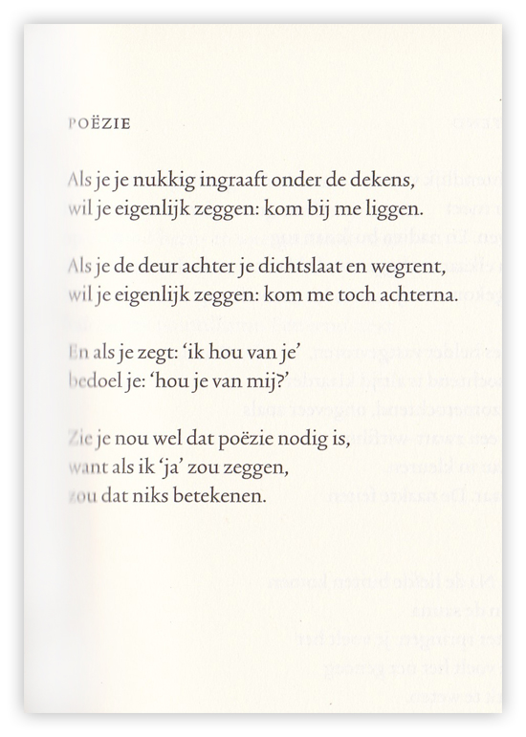
De dichter van de week is een van de meest leesbare van zijn tijd. Herman de Coninck (1944-1997) dichtte over allerlei zaken maar de liefde neemt een centrale plaats in. Hij schreef ook veel over poëzie en dit gedicht geeft een synthese van daarvan en het thema liefde. Hij was gehuwd met de schrijfster Kristien Hemmerechts, die in 1998 over zijn gedichten publiceerde in het boek “Taal zonder jou”.
De Coninck stierf om zo te zeggen in het harnas tijdens een verblijf in Portugal in verband met een literair congres. Verschillende schrijvers waren daarbij en zo kon het gebeuren dat de pers eerder op de hoogte was dan de kersverse weduwe. Zij zei daarover later desgevraagd : ‘Ik zie het nu ook wel als een klucht.’

Het gedicht werd voor het eerst gepubliceerd in “Zolang er sneeuw ligt”in 1975 en wordt hier weergegeven in de tekst uit “De gedichten”uit 1998.

